МИНИСТЕРСТВО ОБРАЗОВАНИЯ И НАУКИ РФ

ФЕДЕРАЛЬНОЕ ГОСУДАРСТВЕННОЕ АВТОНОМНОЕ ОБРАЗОВАТЕЛЬНОЕ

УЧРЕЖДЕНИЕ ВЫСШЕГО ОБРАЗОВАНИЯ

«САНКТ-ПЕТЕРБУРГСКИЙ ПОЛИТЕХНИЧЕСКИЙ УНИВЕРСИТЕТ

ПЕТРА ВЕЛИКОГО»

Кафедра «Физика и технология наноструктур»

ОТЧЕТ

по лабораторной работе №3

по дисциплине: «Обработка результатов эксперимента»

Тема: проверка нормальности распределения результатов наблюдения.

Вариант №4.

|  |  |  |
| --- | --- | --- |
|  | Исполнитель: | Жильцов Н.С.,  студент группы 33413/1 |
|  | Преподаватель: | В.В.Журихина,  проф. кафедры  ФиТН |

Санкт-Петербург

2017 г.

1. ЗАДАЧИ РАБОТЫ

* Построить гистограмму экспериментальных данных, на глаз оценив степень нормальности распределения.
* Оценить гипотезу о нормальности распределения критерием .

2. МЕТОДИКА РЕШЕНИЯ

* Построить 10-ти столбцовые гистограммы экспериментальных данных и теоретического нормального распределения такого же числа измерений. В данном варианте исходное распределение скорее похоже на нормальное.
* Исключить нерепрезентативные края распределения (столбцы с числом измерений менее 5), объединив такие столбцы с соседними на обеих гистограммах.
* В частности для варианта №4 были объединены 2 крайних правых столбца и 2 крайних левых. Итоговое число столбцов L = 8, итоговое число степеней свободы k = L – 3 = 5
* Вычислить значение $χ^{2}$ критерия и сделать вывод о нормальности распределения, сравнив это значение с табличным.

3.ПОЛУЧЕННЫЕ РЕЗУЛЬТАТЫ.

Ниже приведены гистограммы распределения экспериментальных данных и теоретическое нормальное распределение до и после их обработки.

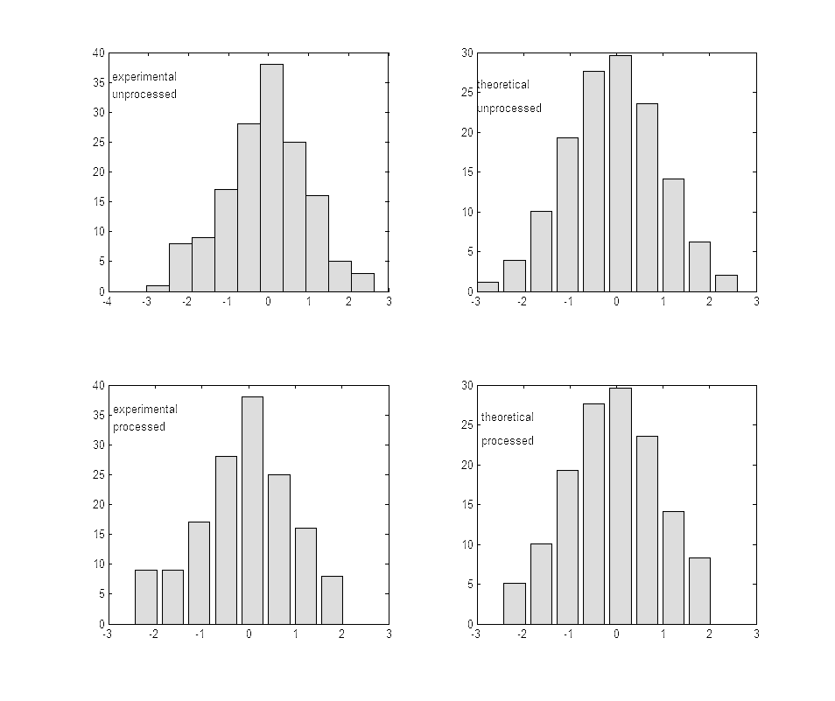

Рисунок 1 – Необработанные гистограммы (сверху): экспериментальные данные (слева) и теоретическое нормальное распределение (слева); обработанные (снизу) в той же последовательности.

Результат: $χ^{2}$ = 4.3555, значит для всех данных в таблице уровней значимости экспериментальное распределение можно считать нормальным.

4.ПРИЛОЖЕНИЕ.

Распечатка использованного кода среды MATLAB.

%lab 2, Жильцов Никита, var = 4

clear all

clc

load Distr4.DAT;

subplot(2,2,1);

hystogram = hist(Distr4, 10);

hist(Distr4, 10)

text(-3.9, 36, strcat('experimental'));

text(-3.9, 33, strcat('unprocessed'));

min = min(Distr4);

max = max(Distr4);

n = 1;

h = (max - min)/10;

x = zeros(1, 11);

tmp = zeros(1, 11);

summ = zeros(1, 11);

xm = mean(Distr4);

s = std(Distr4);

z = zeros(1, 10);

while n < 11

x(n) = min + (h/2) + (n-1)*h;

tmp(n) = f((x(n) - xm)/s);

summ(n) = length(Distr4)*(trapz(tmp) - trapz(tmp(1:n)));

n = n + 1;

end

subplot(2,2,2);

bar(x(1:10), summ(1:10))

text(-3, 26, strcat('theoretical'));

text(-3, 23, strcat('unprocessed'));

summ(2) = summ(2) + summ(1);

summ(9) = summ(9) + summ(10);

subplot(2,2,4);

bar(x(2:9), summ(2:9))

text(-2.9, 26, strcat('theoretical'));

text(-2.9, 23, strcat('processed'));

subplot(2,2,3);

hystogram(2) = hystogram(2) + hystogram(1);

hystogram(9) = hystogram(9) + hystogram(10);

bar(x(2:9), hystogram(2:9))

text(-2.9, 36, strcat('experimental'));

text(-2.9, 33, strcat('processed'));

k = 8

alpha = 0.05

p = 11.07

n = 1;

res = 0;

while n <= 8

n = n + 1; %placed before usage of "n" on purpose!

res = res + ((summ(n) - hystogram(n))^2)/hystogram(n);

end

res

if res < p

verdict = strcat('Ho true')

else

verdict = strcat('Ho false')

end

%EOF

function out = f(z)

%f calculates theoretical f value

% input = z

out = (1/sqrt(2*pi))*exp(-(z^2)/2);

end

%EOF

Распечатка вывода результата работы программы:

k =

8

alpha =

0.0500

p =

11.0700

res =

4.3555

verdict =

Ho true

>>